宿迁学院

［公开招标］建筑工程学院实验室相关设备公开招标文件

一、招标人：**宿迁学院**

地 址：江苏省宿迁市黄河南路399号

邮 编：223800

开户银行：宿迁市 工商银行 徐淮路分理处

帐 号：1116030509300003519

联 系 人：朱老师

联系电话：0527—84201696

技术负责人： 左工 手机：13228705829

二、招标内容：

实验室相关设备，具体配置、数量及要求等参见附件一。

三、投标须知

1、凡参加投标的单位或全权代理，必须是具有独立法人资格，注册资金达 10 万元的经济实体。

2、参加投标的单位或代理应认真阅读招标文件，按要求提供相关材料。

3、基本要求：（1）所提供的标的物质量、性能必须符合国家和行业的有关规定和标准，并确保为优良产品。（2）投标单位应提供产品的验收规范和标准等详细技术资料。（3）各投标单位根据招标文件中所提出标的物的功能和技术要求，提供相关的质量检测报告，不便携带的设备应提供相关的彩色图片。

4、售后服务要求：（1）现场调试并培训操作人员。（2）定期免费设备维护。（3）软件升级说明

四、招标文件资料费以及投标保证金

投标单位在递交投标文件前必须交纳资料费 100 元及投标保证金5000 元。资料费不退。中标的，投标保证金自动转为履约保证金。未中标的，投标保证金在本次投标活动结束后予以退还；但出现下列情况之一的，投标（履约）保证金将不予退还：1、在截止日期后送交投标文件的；2、中标而不与我院签订合同的；3、中标后未履行标书规定全部义务的；4、签订合同后擅自转包他人的；5、发现有串标行为的。

五、投标内容及要求

1、投标单位必须按照招标文件所规定的内容及要求进行投标。

2、报价书：报价书的格式请参照附件三“开标一览表”。报价应包含标的物的安装（招标方只提供一个墙壁控制电源）、布线、调试、技术培训、运输、卸力、必不可少易损备件、专用工具等，直到验收合格所发生的一切费用及使用包修期内免费维修的费用。报价时应依据标的物要求自行报价，漏项自负，有分类小计以及总合计报价，各项表达要清楚。

3、时间：所有标的物自合同签定到设备送达所需时间，以及安装调试需用时间。

4、投标文件应字迹清晰、内容齐全、表达准确，不应有涂改。若有修改，修改处应加盖法人印章。

5、必须提供技术偏离表。

六、投标文件的递交及资质等有关证件审查

1、投标文件一式二份，封装于文件袋内，并在封签处加盖投标单位印章。

投标文件封面上应注明：（1）招标单位名称。（2）投标单位名称。（3）投标项目。

2、有下列情况之一，其投标文件视为无效。

（1）投标文件未按规定密封的。（2）投标文件未盖单位公章或没有授权人签字的。（3）投标文件未按规定要求、格式编写或字迹模糊、难以辩认的。（4）投标文件逾期送达的。（5）未按规定范围设计投标文件。（6）投标文件的内容弄虚作假的。（7）未交纳投标保证金的。

七、定标原则：符合招标文件要求的，演示合格，经评审合格，合理投标价中标。

评标采用经评审的合理投标价法，投标文件应对招标文件提出的所有的实质性要求和条件做出实质性响应。评标委员会对满足招标文件的实质性要求的投标文件，按照经评审的不低于成本的投标报价从低到高的顺序推荐中标候选人。可视投标情况分项中标。

### 评审标准：以下有一项不符合评审标准的，即作无效标处理。

|  |  |
| --- | --- |
| 评审因素 | 评审标准 |
| 投标人名称 | 与营业执照、资质证书一致，并已经缴纳投标保证金 |
| 标书密封 | 要求密封，并在封签处加盖投标单位印章 |
| 投标函及授权 | 有法定代表人及其授权委托人签字（或盖章）并加盖单位公章，法定代表人亲自来的提供《法定代表人证明》。一个单位不得委托多人代理，一人不得代理多个单位，否则投标无效 |
| 授权委托人社保 | 授权委托人必须为本单位人员，且在投标时提供投标前6个月内本单位为其办理的任意一个月养老保险缴纳证明（以保险部门出具的为准），法定代表人亲自来的同此要求 |
| 营业执照 | 具备有效的营业执照，经营范围包含标的或与标的相关 |
| 企业资质 | 至少有一个与标的相关的资质（若国家没有相关资质的，看营业执照） |
| 业绩要求 | 近3年，投标人至少做过与标的类似，金额15万以上的业绩一个，**以合同与验收合格证明复印件为准。**（签订合同前学院有权与原件对照，如不一致，取消中标资格） |
| 报价 | 只能有一个有效报价。招标单位有权不接受不合理的低标价。评标委员会发现投标人的报价明显低于其他投标报价，使得其投标报价可能低于其成本的，应当要求该投标人作出书面说明并提供相应证明材料。投标人不能合理说明或者不能提供相应证明材料，由评标委员认定该投标人以低于成本报价投标，其投标作无效标处理。 |
| 关键参数★ | 必须提供“技术偏差表”。投标产品的关键技术参数★不符合标书要求,或缺少必要功能的，或样品不合格的（提供样品的项目），作无效标处理。 |
| 有效标不足三家 | 评标委员会根据规定否决不合格投标或者界定为无效标后，有效投标人不足三家的。若初次开标或投标明显缺乏竞争的，评标委员会应该否决全部投标；若已多次开标且有效投标的技术方案合理可行的，构成有效竞争，同其它所有投标人的报价相比其报价比较低，且在招标人的期望值范围内，评标委员会可以根据评标办法的规定继续评标并从有效投标中推荐中标候选人 |
| 其他 | 1、超过学院预算的；2、经评委会分析，充分证据证明投标人围标的或内容弄虚作假的；3、学院原来的项目中，主办部门书面表示投标单位合同执行不到位的；4、其他 |

其他需要考虑因素：1、投标人基本情况，特别是相关证书；2、其他技术参数的响应情况；3、产品的相关证书及知识产权等；根据需要可以要求中标候选人在签订合同前提供产品授权等证明产品合法来源的资料（投标时提供更好）；4、确保产品质量的体系或措施：项目实施方案、计划进度、人员安排及调试验收方案；5、售后服务及保障，质保年限，培训方案，备件保障及宿迁本地化服务，质保期满维修费用及更换配件折扣；6、标的提供及安装到位时限；7、付款方式是否符合标书；8、其他。

八、交货地点、交货时间及付款方式

1、交货地点：宿迁学院

2、交货时间：合同签订后一个月内完成

3、付款方式：全部标的物安装调试完毕经乙方验收合格后，支付合同总价款的90%，预留10％作为质量保证金，质保期满，无违反合同要求付清余款。如有违约，甲方有权扣除质保金。债权不得转让，不得委托支付给第三方。

九、招标日程安排

1、发标时间：年月 日

2、发标地点：宿迁学院行政楼105室

3、递交投标文件截止时间：2018年 3 月 12日下午2：30前

4、投标文件递交地点：宿迁学院行政楼105室

5、开标时间：2018年 3 月 12 日 下午2：30

6、开标地点：宿迁学院行政办公楼 二 楼会议室。

7、开标时邀请所有投标人参加。

十、本文件由宿迁学院负责解释。

如标书参数是某一品牌的专用参数，导致无法投标，请在开标前向学校提出。

纪检监督电话：0527-84203001 审计电话：0527-84205118

201 年 月 日

**附件一:业务需求及技术规范**

|  |  |  |  |  |
| --- | --- | --- | --- | --- |
| **序号** | **项目名称** | **数量** | **推荐品牌** | **备注** |
| **1** | **围护结构传热系数现场检测仪** | **1** |  | **详细参数要求附后（一）** |
| **2** | **导热系数测试仪** | **1** |  | **详细参数要求附后（二）** |
| **3** | **建筑围护结构保温性能检测装置** | **1** |  | **详细参数要求附后（三）** |
| **4** | **混凝土碳化箱** | **1** |  | **详细参数要求附后（四）** |
| **5** | **承压式水平滑动装置2000KN** | **2** |  | **详细参数要求附后（五）** |
| **6** | **承压式水平滑动装置1000KN** | **1** |  | **详细参数要求附后（五）** |
| **7** | **钢结构综合反力架** | **1** |  | **详细参数要求附后（六）** |
| **8** | **裂缝综合测试仪** | **2** |  | **详细参数要求附后（七）** |
| **9** | **钢筋锈蚀检测仪** | **1** |  | **详细参数要求附后（七）** |
| **10** | **一体式钢筋检测仪** | **1** |  | **详细参数要求附后（七）** |
| **11** | **楼板厚度检测仪** | **1** |  | **详细参数要求附后（七）** |
| **12** | **疲劳试验系统三点弯夹具及配件** | **1** |  | **详细参数要求附后（八）** |

**注：上述项目可以分项投标，我校按评审最终结果可以分项中标。**

**（一）：围护结构传热系数现场检测仪**

1、一般要求

传热系数现场测定仪要求按《居住建筑节能检验标准》JGJ/T132-2009、《建筑节能工程施工质量验收规范》GB/T50411-2017等标准设计制造。

2、主要技术参数

（1）、温度通道：12

（2）、热流通道：6

（3）、测温范围： -20℃～+85℃

（4）、温度分辨率：0.1℃

（5）、温度控制精度：±0.5℃；

（6）、热流范围：0～2000W/m2

（7）、热流分辨率：0.1W/m2

（8）、热流系数：23.26W/m2．mV

（9）、精度：±5%

**（二）：导热系数测试仪**

1、一般要求

导热系数测定仪要求按 《绝热材料稳态热阻及有关特性的测定》GB/T 10295-2008的标准设计制造，可以测定材料在不同温度状态下的导热系数。

2、主要技术参数

（1）、试件标准尺寸：300mm×300mm×H(≤80) mm；

（2）、供电电源：AC 220V

（3）、热板温度控制范围：室温～60℃

（4）、冷板温度控制范围：-5℃～室温

（5）、热流不确定度：＜±3%；

（6）、热流分辨率：0.1W/m2；

（7）、温度分辨率：0.1℃；

（8）、温度精度：±0.2℃

（9）、测试范围；0.02～0.8W/m．k

**（三）：建筑维护结构保温性能检测装置**

1、一般要求

建筑维护结构保温性能检测装置要求能够测定各种建筑墙体的传热系数及热阻率，同时适用于检测各种板式保温材料及中空玻璃、夹胶玻璃等传热系数。

2、主要技术参数

（1）、试件标准尺寸：1000mm×1000mm×400mm；

（2）、供电电源：AC 220V，50Hz

（3）、热箱温度控制范围：15～50℃，连续可调

（4）、热箱控制精度：±0.2℃

（5）、冷箱温度控制范围：-10℃～室温

（6）、冷箱控制精度：±0.2℃

（7）、压缩机组：两套进口压缩机组，独立控制

**（四）：混凝土碳化箱**

1、一般要求

混凝土碳化箱符合国家标准GB/T 50082—2009《普通混凝土长期性能和耐久性能试验方法》、JG/T—2009《混凝土碳化试验箱》要求设计制造。

2、主要技术参数

（1）、试件数量：100mm立方体试件不少于140件

（2）、试验箱：立式上下双开门

（3）、二氧化碳传感器：原装进口芬兰VAISALA

（4）、加湿器方式：微锅炉带自动过热保护

（5）、压缩机：松下品牌

（6）、加湿控制：自动加水，断水自动保护，缺水报警

（7）、触摸屏控制器：7寸彩色触摸屏，操作触摸屏方便

（8）、CO2浓度：0～20%±0.5%示指可设置，开机后稳定时间1小时内

（9）、湿度控制：20～98%±0.5%示指可设置，开机后稳定时间1.5小时内

（10）、密封性：正常使用1瓶气10天以上

（11）、加热功率：700W

（12）、加湿功率：370W

（13）、试验箱体材质：304不锈钢

（14）、箱体保温层：40mm的聚氨酯发泡层

（15）、输入电压：AC220 ± 10% ，50Hz

（16）、外形尺寸：1300×740×1750（mm）（长宽高）

**（五）：承压式水平滑动装置技术参数**

**承压式水平滑动装置**

|  |  |  |  |  |
| --- | --- | --- | --- | --- |
| **序号** | **设备名称** | **数量** | **设备型号** | **性能参数** |
| 1 | 承压式滑动支座 | 2 | 2000kN | 1. 承压：2000kN； 2. 行程：±200mm； 3. 各部件进行热处理及防锈处理； 4. 带有保护装置，可倒置使用，可承受竖向千斤、力传感器顶及自身重量； 5. ★需与现反力架配套使用，提供安装效果图； 6. ★配相关连接件； |
| 2 | 承压式滑动支座 | 1 | 1000kN | 1. 承压：1000kN； 2. 行程：±200mm； 3. 各部件进行热处理及防锈处理；   4、带有保护装置，可倒置使用，可承受竖向千斤、力传感器顶及自身重量；   1. ★需与现反力架配套使用，提供安装效果图； 2. ★配相关连接件； |

|  |  |
| --- | --- |
|  |  |
|  |  |

**（六）：钢结构综合反力架技术参数**

**1、钢结构反力架规范要求：**

（1）、技术标准：

建筑结构荷载规范 （GB50009-2012）；

钢结构设计规范 （GB50017-2003）；

钢结构工程施工质量验收规范 （GB50205-2001）；

（2）、材料要求：

①钢材应具有抗拉强度、伸长率、屈服强度和硫、磷含量的合格保证，焊接结构尚应有碳含量的合格保证.焊接承重结构以及重要的非焊接承重结构采用的钢材应具有冷弯实验的合格保证。

②焊接材料:钢材材质除注明外为Q235-B采用手工焊.未注明的角焊缝一律满焊,焊脚尺寸hf=6mm(当板厚小于6mm时,hf取为板厚)。各构件间未注明连接均为焊接。

手工焊焊条采用:焊条选用按照GB/T5117-95，并且符合E4303型焊条要求。

1. **钢结构反力架技术参数设计要求：**

该设备为结构实验室通用钢结构反力加载架，结构形式为悬臂式钢结构框架体系。该加载架配置竖向千斤顶，可用于结构工程静力试验加载。能够满足结构工程梁、柱、桁架等多种构件或结构的加载反力需求，能够支持进行试件的轴压、偏压试验，**本设备数量为2套，具体要求有：**

**（1）、本钢结构反力加载架竖向承载力最大设计值为200吨。**

**（2）、本钢结构反力加载架支座为四孔式立体支座,每套配置一个铰支座,反力架和铰支座具体尺寸见图纸，立柱顶板设计标高为3.5米。**

**（3）、本钢结构反力加载架每套需配备一台高精度千斤顶及安装配件，高精度千斤顶要求如下：**

|  |  |  |  |  |
| --- | --- | --- | --- | --- |
| **数量** | **最大荷载及**  **行程** | **千斤顶采集要求** | **千斤顶加载方式** | **使用要求** |
| **2套** | **最大荷载为2000KN**  **行程为300mm** | **配置压力传感器，传感器接线需要和结构实验室已有的东华3816采集仪配套** | **电动油泵加载，具有停机保压、带压换向等性能。** | **在满载和持载过程中，均无渗油现象发生** |

**（4）、钢结构反力加载架尺寸：**

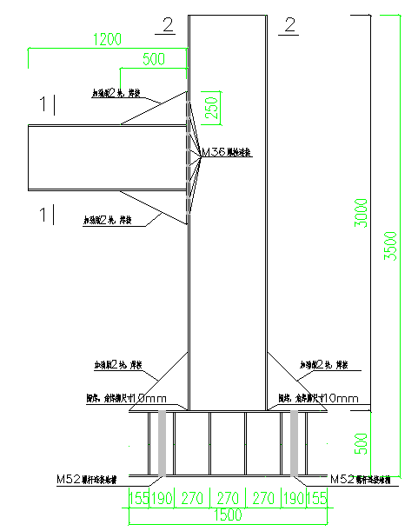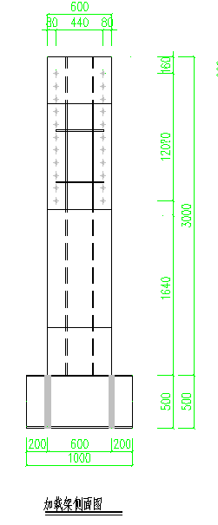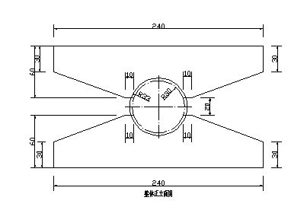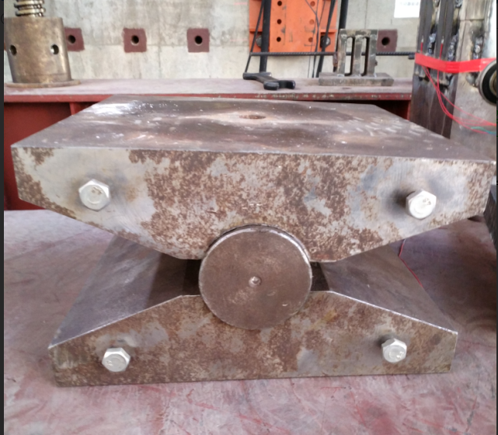

铰支座实体图

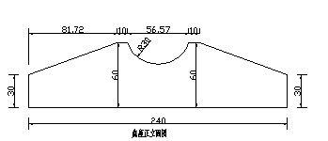

铰支座示意图

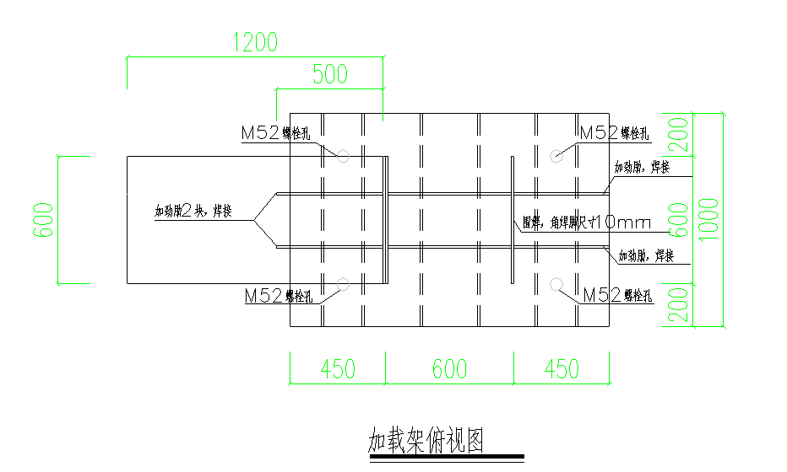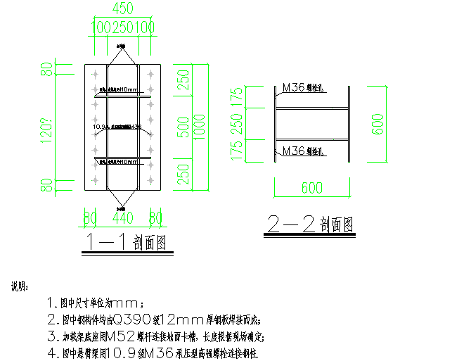

**（七）：混凝土钢筋无损检测及相关设备技术参数：**

**1、依据标准：**

（1）《混凝土中钢筋检测技术规程》—JGJ/T 152-2008

（2）中华人民共和国《房屋安全鉴定标准》— GJ125-99

（3）《超声法检测混凝土缺陷技术规程》— CECS 21：2000

（4）《混凝土中钢筋检测技术规程》—JGJ/T 152-2008

（5）《混凝土结构工程施工质量验收规范》（GB 50204—2002）

**2、技术指标**

|  |  |  |  |  |  |  |
| --- | --- | --- | --- | --- | --- | --- |
| 仪器  名称 | 参数名称 | | 技术指标 | 名称 | | 技术指标 |
| **裂缝综合测试仪**  （2台） | 主控单元 | | ARM9嵌入式平台 | 显示屏 | | 4.3英寸TFT高亮度彩色液晶屏 |
| 宽度 | 测量范围(mm) | 0~6 | 深度 | 检测范围(mm) | 5~500 |
| 测量精度(mm) | ≤±0.02 | 检测精度(mm) | ≤±5（≤±10%） |
| 操作方式 | | 触摸屏 | 工作时间 | | > 8 |
| 存储方式 | | 2GB（大于10000个文件） | 供电方式 | | 内置锂电池 |
| 工作  环境 | 温度(℃) | -10～+55 | 主机尺寸(mm) | | 173×135×48 |
| 湿度(RH) | < 90% | 主机重量(kg) | | 0.9（含锂电池） |

|  |  |  |  |
| --- | --- | --- | --- |
| 仪器名称 | 参数名称 | 技术指标 | |
| **钢筋锈蚀检测仪**  （1台） | 锈蚀检测方法 | 单极性 | 梯度法 |
| 锈蚀测量范围 | ±1000mV | 0～1000 mV |
| 锈蚀测试精度 | ±0.1mV | ±0.1mV |
| 锈蚀测点间距X | 0～100 可设 | 20固定， |
| 锈蚀测点间距Y | 0～100可设 | 0～100可设 |
| 显示屏 | 160×128反射式液晶显示屏 | |
| 数据传输 | 支持U盘存储 | |
| 数据存储 | 存储234个点（最大存储68个构件） | |
| 测量面积(m2) | 234（测点间距100cm） | |

|  |  |  |  |
| --- | --- | --- | --- |
| 设备名称 | 参数名称 | | 技术指标 |
| **一体式钢筋检测仪**  （1台） | 保护层厚度适用范围(mm) | | φ6～φ50 |
| 最大量程(mm) | 第一量程 | 2～100 |
| 第二量程 | 2～200 |
| 保护层厚度  最大允许误差 | ±1（mm） | 2～60 |
| ±2（mm） | 61～80 |
| ±3（mm） | 81～90 |
| ±4（mm） | 91～133 |
| ±5（mm） | 134～169 |
| ±6（mm） | 170～200 |
| 直径测量适用范围(mm) | | φ6～φ50 |
| 直径测量显示精度(mm) | | 0.1 |
| 数据传输模式 | | 无线/USB |
| 显示屏 | | 320×240 |
| 供电方式 | | 内置锂电池 |
| 远程数据管理系统 | | 可对接 |
| 探头 | | 一体 |

|  |  |  |
| --- | --- | --- |
| 仪器名称 | 参数名称 | 技术指标 |
| **楼板厚度检测仪**  （1台） | 测试厚度范围 | 20mm～860mm |
| 测试精度 | 20 mm～700mm ±1mm |
| 700 mm～860mm ±2mm |
| 最大横向测试距离 | 1.2米 |
| 液晶分辨率 | 1280×800 |
| 电池及使用时间 | 内置锂离子电池。 |
| 主机PAD连续工作时间约5小时，待机时间72小时。  （按不同PAD配置该数据会有差异）发射、接收探头连续工作时间约15小时 |

**（八）：疲劳试验系统三点弯夹具及配套设备技术参数**

1、三点弯夹具及配套设备用于500kN平台式结构疲劳试验机，该设备需和我校已有的5000kN疲劳试验机台面相配套，动态受力(+/-500kN)，满足 ASTM D-790 挠曲测试、 ASTM D-2344短梁剪切测试和 ASTM E399断裂韧性测试要求。可用温度范围为-40°C 到 100°C。

2、为了便于试验构件安装，本结构增加了送件小车，小车必须方便将试样手动送到试验机中心，能够承受500KG的构件重力，满足水平移动和升降功能，并且要求送件小车满足工作台上的原有液压夹具不拆除结构设计。三点弯曲夹具、和送件小车结构设计图见附件。

3、主要参数：

1. 下支点试验跨距 650～2600mm
2. 压辊尺寸：直径60mm,长度120mm： 3个 ，直径120mm ，长度170mm:3个
3. 夹具到上夹头的联接件是外径为60mm的圆柱体(该尺寸与试验机夹具有关，可按试验机夹具要求来加工)
4. 夹具标尺单位为公制
5. 试样厚度：150mm
6. 试样高度：由试验机最高空间决定
7. 移动小车长度方向跨距：600mm
8. 移动小车宽度方向跨距：600mm（由工件台外侧T形槽尺寸决定）
9. 移动小车额定承载重量：500kg
10. 移动小车提升尺寸：120mm
11. 为了以后改变压辊直径时也能用小车安装试样，设计时小车提升尺寸做了适当增加。压辊直径可减小到20mm

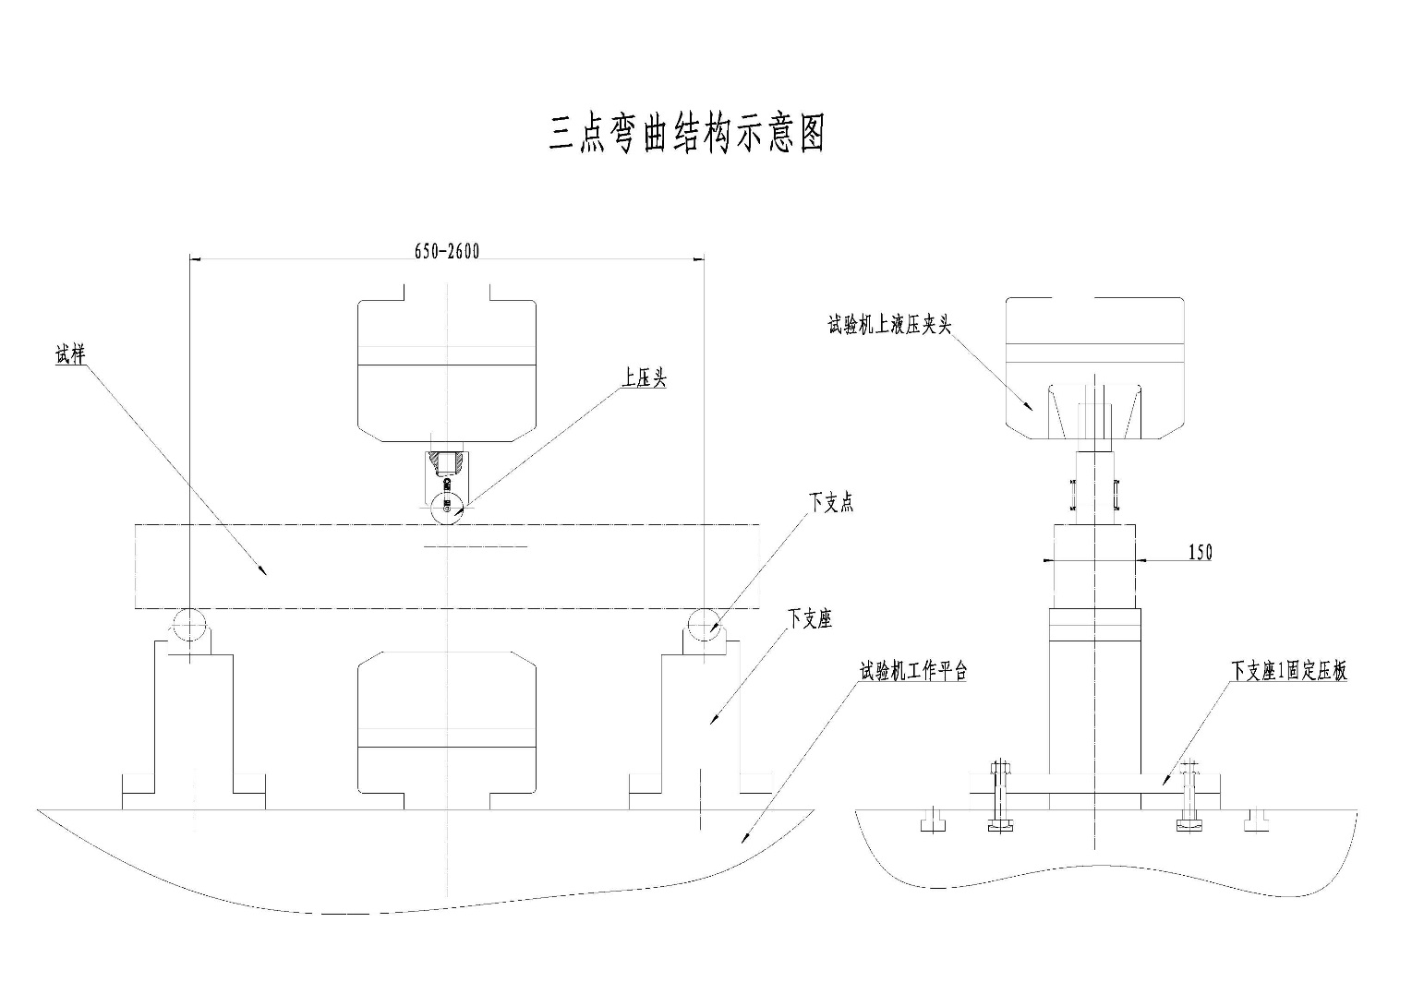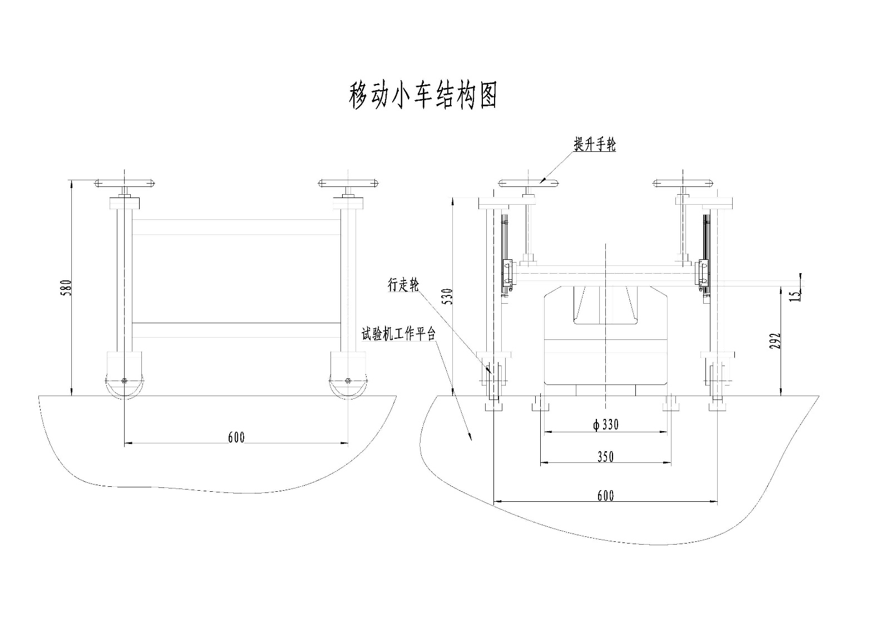

# 附件二：投标函样式

## 投 标 函

致：宿迁学院

我是（单位）的（职务）系法定代表人，根据贵方项目招标文件，正式授权 职务： 代表我方 　　　　　　　　　　，全权处理本次项目投标的有关事宜。

据此函，签字人兹宣布同意如下：

1. 我们完全理解贵方不一定将合同授予最低报价的投标人及可能收到的任何投标书的约束。
2. 我们已详细审核全部招标文件，我们知道必须放弃提出含糊不清或误解问题的权利。
3. 我们同意从规定的开标日期起遵循本投标文件，并在规定的投标有效期期满之前均具有约束力。
4. 同意向贵方提供贵方可能另外要求的与投标有关的任何证据或资料,并保证我方已提供和将要提供的文件是真实的、准确的。
5. 一旦我方中标,我方将根据招标文件的规定，严格履行合同的责任和义务,保证在规定的时间交货，并完成项目的施工，货物的安装、调试等服务，交付买方验收、使用。
6. 遵守招标文件中要求的收费项目和标准。
7. 投标单位：

投标单位名称（公章）：

法定代表人（签字）：

被授权人（签字）：

地 址：　　　　　　　　　　　　　　邮 编：

电 话：　　　　　　　　　　　　　　传 真：

投标单位开户行：

帐　　　　　户：

日期：　　　　年　　　月　　　日**附件三：开标一览表样式**

# 开标一览表

投标人名称：

|  |  |  |  |  |  |  |  |  |
| --- | --- | --- | --- | --- | --- | --- | --- | --- |
| 投标保证金 | 金额（大写）：XXX元整  形式： | | | | | | | |
| 投标总报价  （人民币） | 大写：  小写：　　　　　　　元 | | | | | | | |
| 投标分项报价  （人民币） | 项目名称 | 规格 | 型号 | 品牌 | 单价（元） | 数量 | 金额（元） | 生产厂家 |
|  |  |  |  |  |  |  |  |
|  |  |  |  |  |  |  |  |
|  |  |  |  |  |  |  |  |
| 售后服务 |  | | | | | | | |
| 付款方式 |  | | | | | | | |
| 备注 |  | | | | | | | |

投标人（签章）

代表人（签章）

201 年　　月　　日